Instalación de MySQL

Instalaremos el MySQL versión 5.6 installer web, para comenzar con la instalación daremos doble clic en el instalador, nos mostrara la pantalla de bienvenida, donde daremos clic en la opción “install MySQL products”.

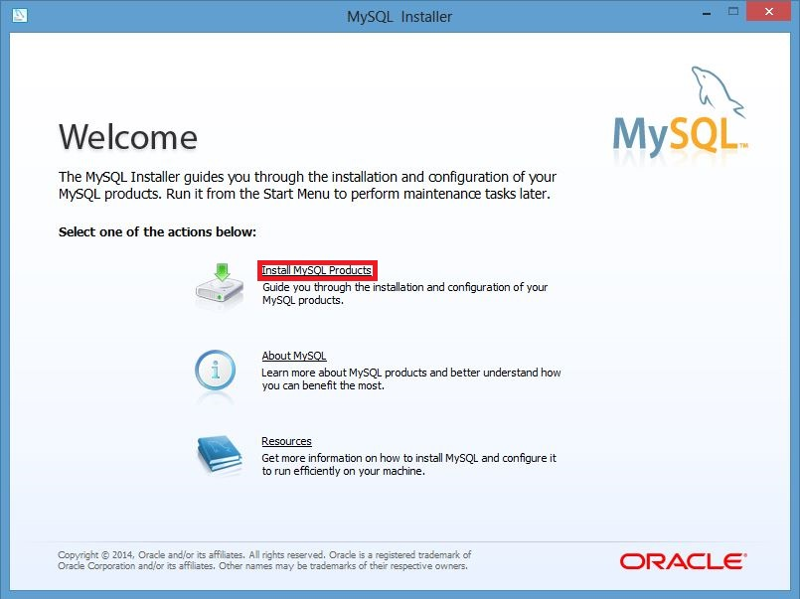

Enseguida se desplegara la ventana de “encontrar lo últimos productos” (find latest products), donde se comprobara nuestra conexión a internet, para poder instalar la versión más actual del software.

Aquí daremos clic en “Next”

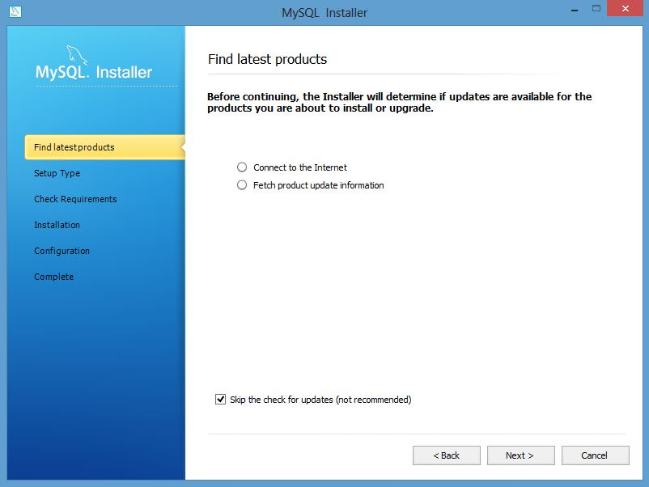

Se nos mostrara la ventada “elegir un tipo de instalación” (choosing a setup type) donde seleccionaremos el tipo de instalación que realizaremos, en nuestro caso será “Developer default” (desarrollador por defecto), también es esta ventana se mostrara la ruta en donde se instalara este manejador de base de datos. Daremos clic en “Next”.

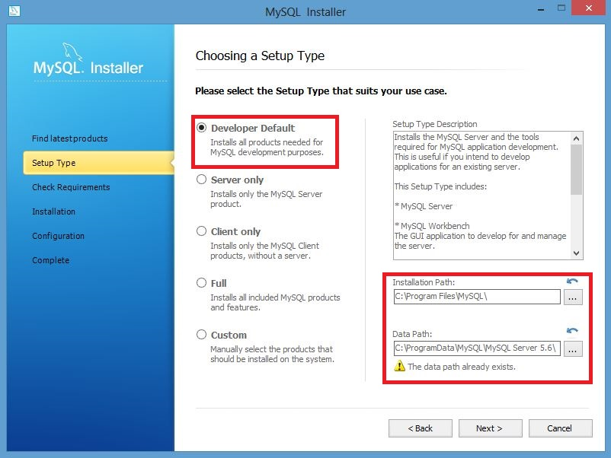

A continuación se mostrara la ventana “comprobar requerimientos” (check requirements), donde el instalador comprobara si contamos con los requerimientos necesarios de no ser así este los instalara, en seguida daremos clic en “Next”

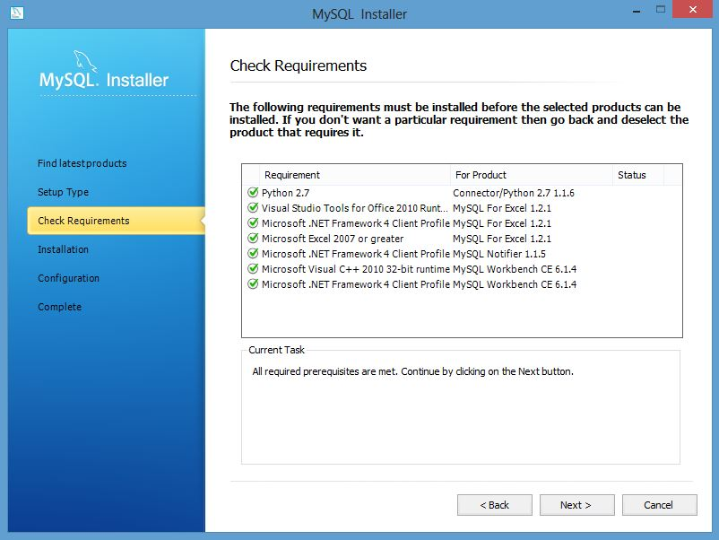

Se nos mostrara la ventana “progreso de la instalación” (installer progress) donde se mostrara una lista con los productos a instalar o actualizar, daremos clic en “Execute”.

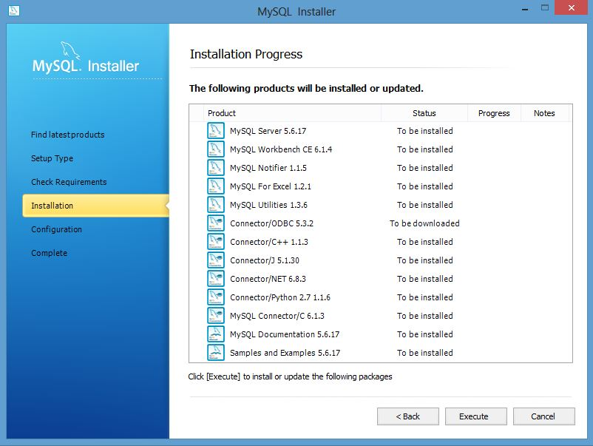

Cuando termine de instalar los productos se habilitara el botón “Next” en el cual daremos clic.

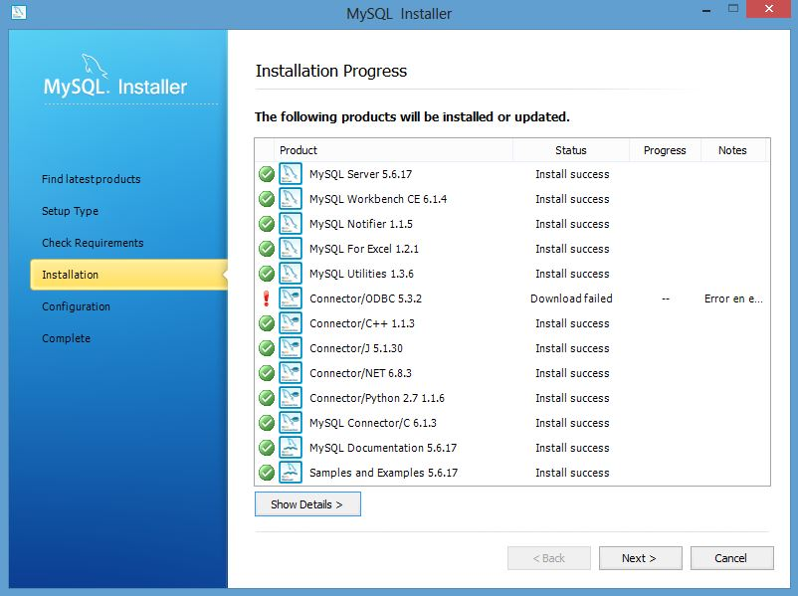

Se mostrara la ventana de “configurar visión general” (configure overview) donde solo daremos clic en “Next”

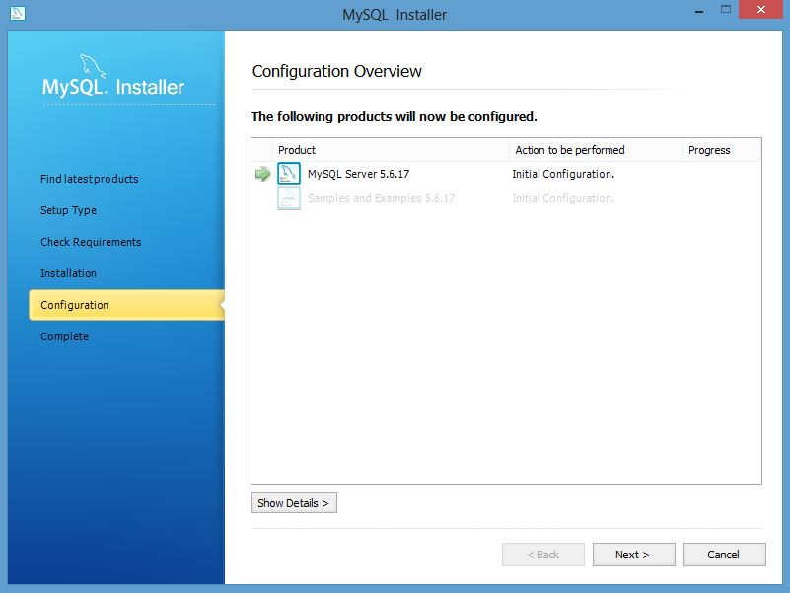

Inmediatamente se mostrara la ventana de “MySQL server configuration” donde dejaremos la configuración que traer por defecto y daremos clic en “Next”.

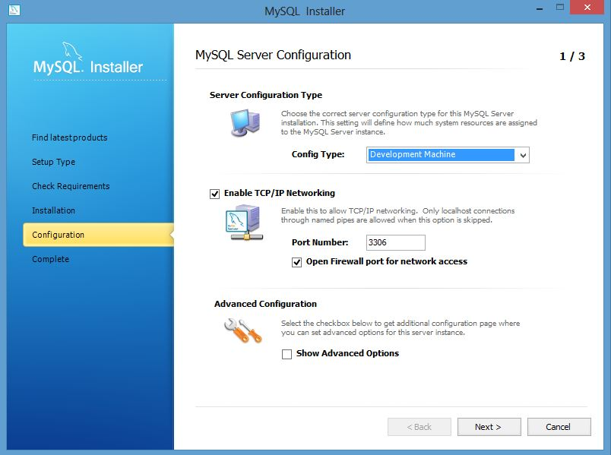

Se abrirá la ventana “MySQL server configuration 2” donde debemos ingresar una contraseña para el usuario “Root”, una vez escriba y aceptada daremos clic en “Next”.

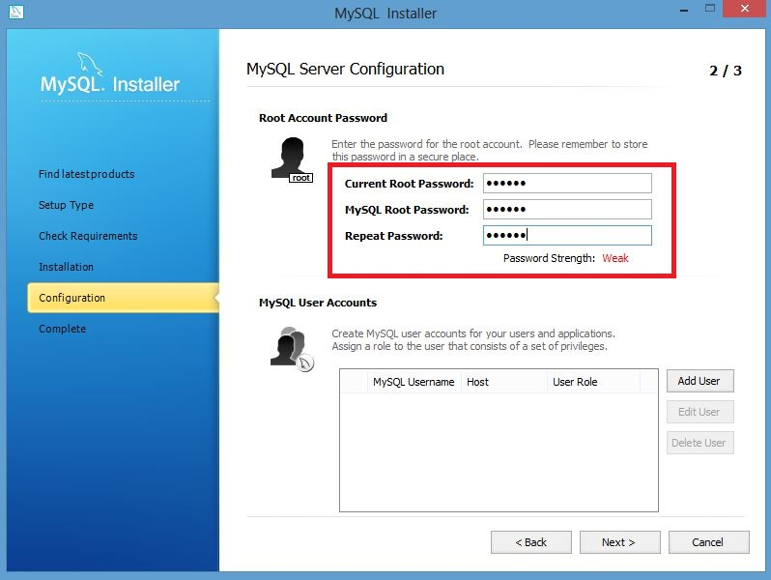

A continuación se mostrara la ventana “MySQL server configuration 3” donde dejaremos los valores que tiene por defecto y solo daremos clic en “Next”.

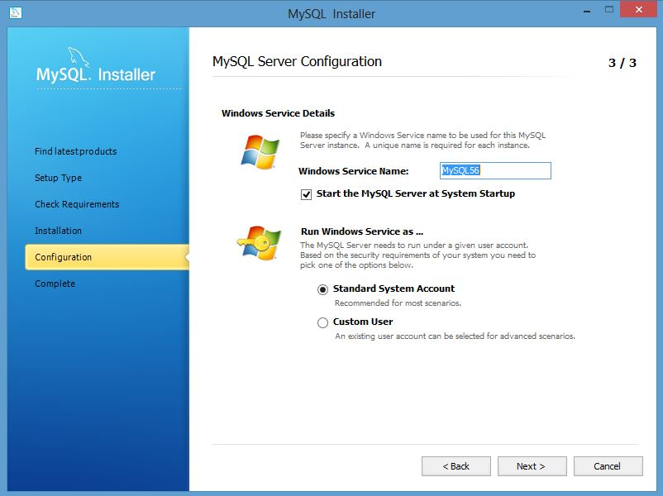

De nueva manera se mostrara la ventana “configurar visión general” (configure overview) donde solo daremos clic en “Next”

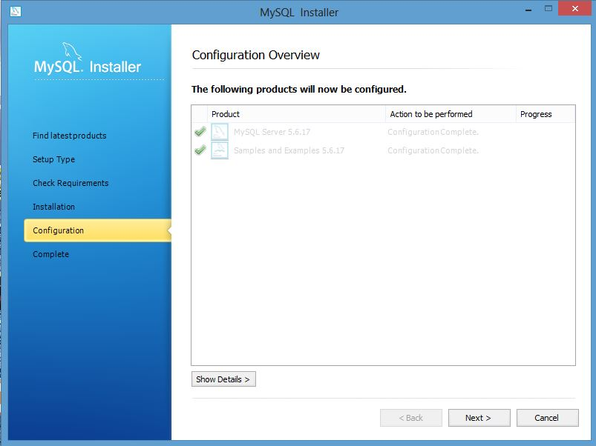

Para finalizar la instalación se mostrara la ventana “Installation complete” donde daremos clic en “finish” y así finalizamos la instalación y MySQL quedare instalado y listo para usarse.

